PRE KINDER A-B
GUIA N°3 OBJETIVO: Ejercitar patrones motores básicos.
- SIEMPRE SUPERVISADO POR UN ADULTO. TIEMPO TOTAL 30 MINUTOS. 2 VECES POR SEMANA.
- EN UN ESPACIO QUE EL NIÑO NO SE GOLPEE Y NO RESBALE
- EXPLICAR, DEMOSTRAR Y EJECUTAR ACOMPAÑANDO CADA ACTIVIDAD
- DESPUES DE CADA ACTIVIDAD DESCANSAR, SENTADO TOCANDOSE LA PUNTA DE LOS PIES JUNTOS Y SEPARADOS. POR 1 MINUTO.
- CALENTAMIENTO 5 MINUTOS
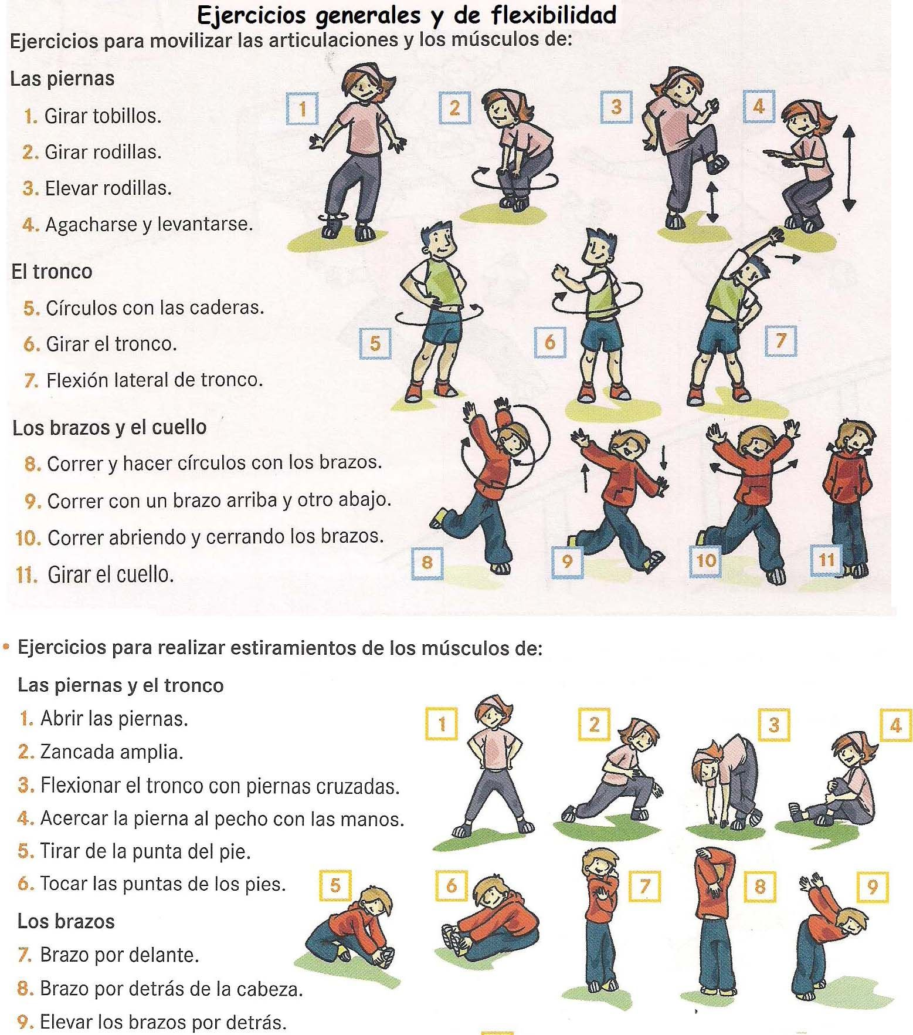
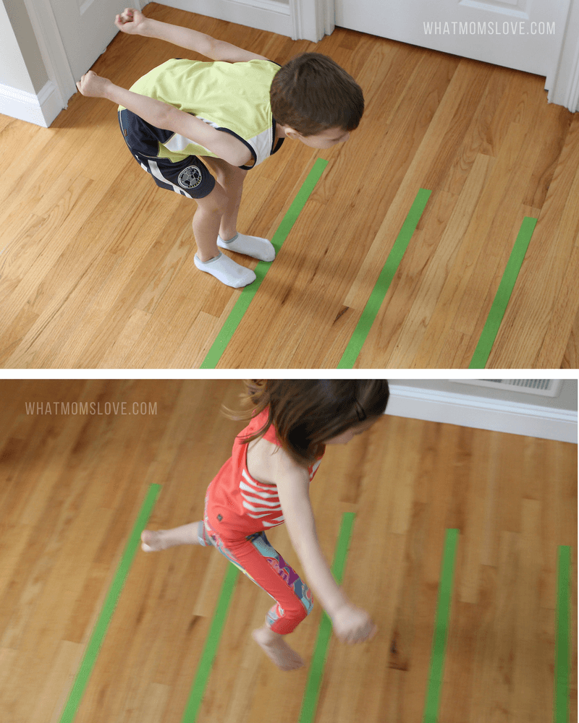
EJERCICIOS
- Saltar marcando el suelo con lana, cinta, papel, ranuras del piso, etc.
- Con dos pies
- Con un pie
- Cerca, mediano y lejos.
- Saltar 2 líneas, 3 líneas, con carrera, etc.
Realizarlo 10 veces cada tipo de salto.
Observar si necesita descansar el estudiante e hidratarse.
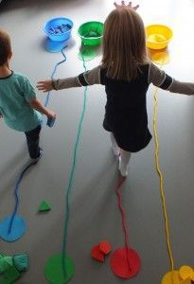

- Construir con lana, pitilla, o cinta pegada en el suelo un camino con curvas para que el estudiante camine sobre él:
- Caminar Hacia adelante
- Caminar de lado
- Caminar hacia atrás.
- Caminar De puntitas y con talones.
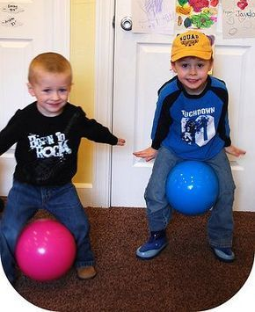

- Con globos caminar de un lado al otro buscando juguetes, ud puede jugar con él niño o niña ¿Quién trae más juguetes?
Se ubica una partida y a un distancia muchos juguetes en el suelo, a la señal se comienza, deben avanzar hasta los juguetes caminando con el globo entre las piernas sin romperlo y volver a la partida y dejar los juguetes de a uno.

- SIEMPRE DEBE EXPLICAR EL JUEGO AL NIÑO O NIÑA
- INDICAR LO PERMITIDO
- DAR UNA POSIBILIDAD DE PRACTICA
- MOTIVAR LA SUPERACION
- Y CONTROLAR LA FRUSTACION CON PALABRAS “INTENTALO DE NUEVO” “TÚ PUEDES” “LO HACES BIEN” “VAS MEJORANDO”

- CIERRE
ESTIRAR SOLITO SIN DOLOR POR 20 SEGUNDO CADA EJERCICIO DE ESTIRAMIENTO.

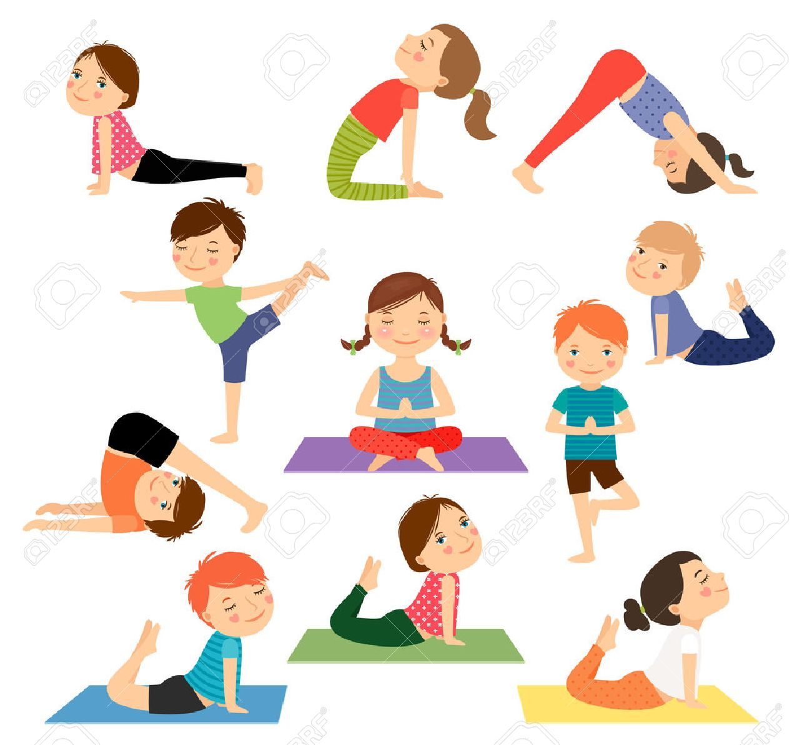

- RECORDAR DAR COLACIONES DE FRUTAS, LACTEOS, FRUTOS SECOS, HUEVO DURO, BARRA DE CEREAL BAJA EN AZUCAR, ALIMENTOS SALUDABLES.

MANDAR 5 FOTOS HACIENDO LOS EJERCICIOS AL CORREO kharenhg@yahoo.com
con el nombre y curso del niño o niña

